Data: 13.03.2026
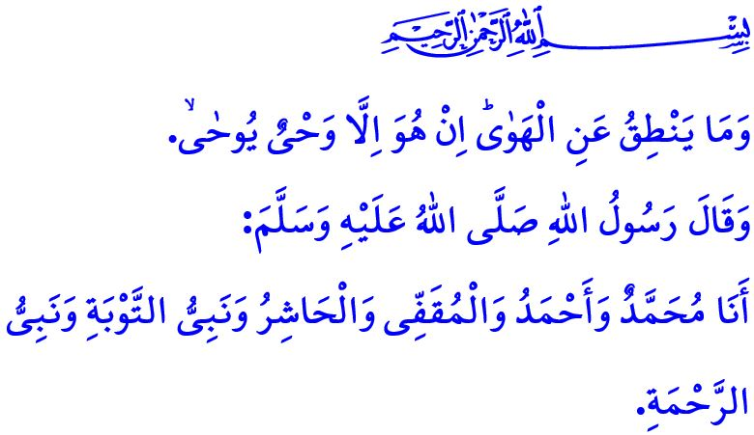
I PROFETI: RAPPRESENTANTI DELLA VERITÀ E DELLA REALTÀ
Onorevoli Musulmani!
Uno dei principi fondamentali della fede della nostra sublime religione è la fede nei profeti. I profeti sono i messaggeri che Allah ha scelto tra gli uomini, e sono i rappresentanti della verità e della realtà. Essi sono stati inviati per mostrare all’umanità la via della salvezza eterna. I profeti hanno invitato le persone a credere in Allah che è unico, ovvero al Tawhid.
Cari Credenti!
La missione profetica, iniziata con il Profeta Adamo, si è conclusa con il Profeta Muhammad Mustafa (pbsl). Allo stesso modo, il messaggio divino iniziato con Hazrat Adamo è stato incoronato e completato con il Sacro Corano, il quale è stato rivelato al nostro Profeta (pbsl) nel mese di Ramadan, durante la Notte del Qadr (Destino).
Il nostro Amato Profeta (pbsl) ha trasformato una società che si trovava nel vortice dell’oppressione. Ha trasformato un mondo considerato invivibile nell’era della felicità; ha convertito l’oscurità dell’ignoranza in luce. Il Messaggero di Allah (pbsl) ha detto in un suo hadith: “Io sono Muhammad, io sono Ahmad, io sono al-Muqaffi, l’ultimo dei profeti; io sono al-Hashir, colui presso il quale la gente si radunerà; io sono il Profeta del Pentimento e il Profeta della Misericordia.” Pertanto, chi mira a rivestirsi di valori morali come l’amore e il rispetto non deve allontanarsi dalla guida del Messaggero di Allah (pbsl). Se vuole che la bontà domini il mondo e che il male finisca, deve aggrapparsi al Corano e alla sunnah.
Cari Musulmani!
Il nostro Signore l’Altissimo, nel Sacro Corano, afferma: “Il Profeta non parla per suo desiderio. Ciò che vi legge, non è altro che una rivelazione ispirata.” Ed è per questa ragione che, considerare il nostro Profeta e i suoi messaggi carichi di misericordia come una “illusione” è un attacco diretto alla parola di Allah, alla volontà di Allah e alla religione di Allah. Allah ci informa della fine esemplare di coloro che non hanno creduto ai profeti e li hanno presi in giro facendone motivo di scherno e di divertimento nel seguente modo: “Anche i messaggeri che vennero prima di te furono oggetto di scherno. Quello di cui si burlavano, oggi li avvolge.”
Cari Credenti!
Noi non facciamo mai alcuna distinzione tra i profeti. Crediamo che ognuno di loro sia un messaggero di Allah. Sappiamo bene che ogni profeta è prezioso presso Allah. Il Profeta Adamo, il Profeta Abramo, il Profeta Mosè, il Profeta Gesù e il Profeta Muhammad Mustafa (pbsl) hanno detto tutti la stessa cosa. I loro messaggi sono fondamentalmente unici e identici: il Tawhid. Il nostro Signore l’Altissimo afferma: “Ad ogni comunità inviammo un profeta [che dicesse]: Adorate Allah e fuggite gli idoli!”
Cari Musulmani!
Così come l’Islam esige il Tawhid nella fede, allo stesso modo prescrive la Wahdah (l’unità) nella vita sociale; ordina cioè che l’ummah agisca in unità e fratellanza. Allah l’Onnipotente mostra questa verità dicendo: “Obbedite ad Allah e al Suo Messaggero. Non siate discordi, ché altrimenti vi scoraggereste e verrebbe meno la vostra risolutezza. Invero Allah è con coloro che perseverano.” Nonostante questa realtà, da anni si giocano dei giochi sulla geografia Islamica e i Musulmani gemono sotto l’oppressione.
Cari Fratelli!
In questi giorni in cui l’ombra della Notte del Qadr scende su di noi, dobbiamo rifare il bilancio della nostra vita alla luce della rivelazione e secondo i principi del nostro Amato Profeta (pbsl). Dobbiamo essere uniti e rafforzare la nostra fratellanza. In questi ultimi giorni di Ramadan, dobbiamo pregare per gli altri e per l’ummah di Muhammad, affinché l’aiuto e la grazia del nostro Signore siano sui credenti.
Cari Credenti!

Mercoledì prossimo celebreremo l’anniversario della Vittoria di Canakkale. In questa occasione, chiediamo la misericordia del nostro Signore per i nostri cari martiri e per i nostri eroici veterani che sono emigrati al regno eterno. Vi auguriamo fin da ora una benedetta Notte del Qadr. Concludiamo il nostro sermone con l’interpretazione della Sura al-Qadr:“Invero lo abbiamo fatto scendere nella Notte del Destino. E cosa potrà farti comprendere cos’è la Notte del Destino? La Notte del Destino è migliore di mille mesi. In essa discendono gli angeli e lo Spirito con il permesso del loro Signore, per fissare ogni decreto. È pace, fino al levarsi dell'alba.”

Muslim, Fadail, 126.
An-Najm, 53/3,4.
Al-An’am, 6/10.
An-Nahl, 16/36.
Al-Anfal, 8/46.
Al-Qadr, 97/1-5. Direzione Generale Dei Servizi Religiosi

